**一 建立个人账户**

首先输入GitHub网址：<https://github.com/，登录到注册界面。依次输入账号名称（zz328443104）、注册邮箱（328443104@qq.com）及密码。>

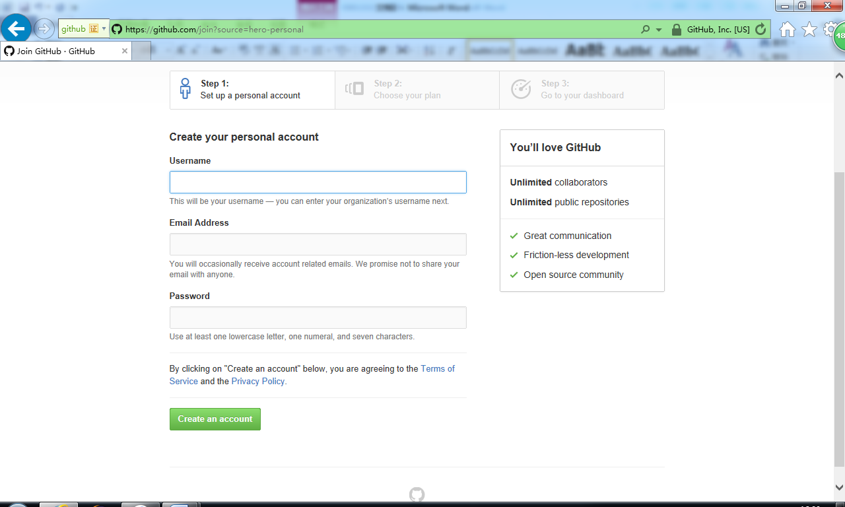

随后，系统自动发出邮件，核实注册邮箱。然后注册完成。

. 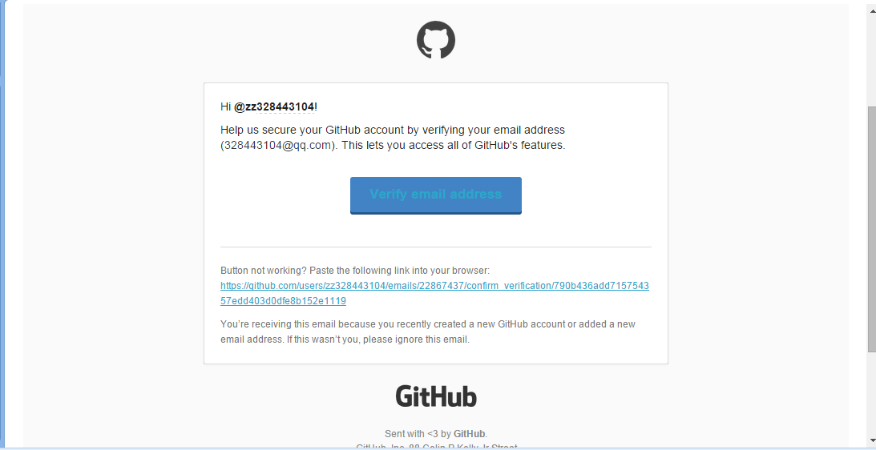

点击按钮“Verify email address”,系统确认邮箱之后，进入GitHub页面。

注册完成后，进行Choose your plan操作。随后点击按钮“Let’s get started”，进入如下页面，该页面主要介绍了GitHub的主要功能及操作。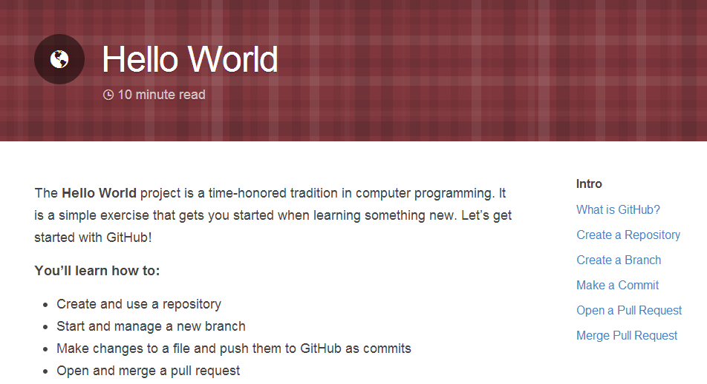

**二 建立仓库**

账户内自建仓库２个. 必须分别有：存放文档作业的仓库(document-homework )、放代码作业的仓库(code-homework)。取名和添加描述。

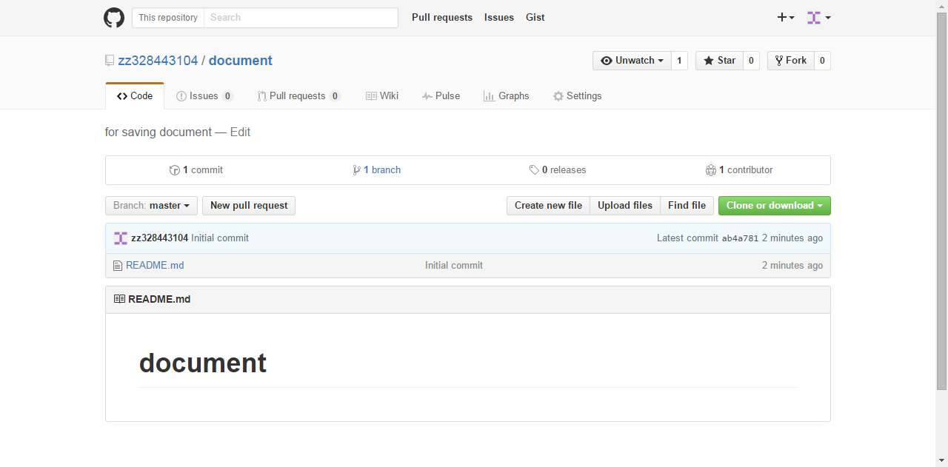 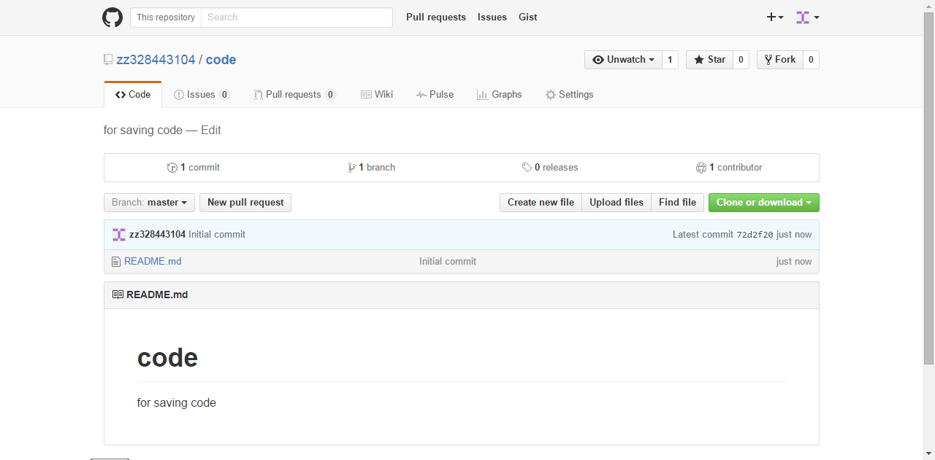

**三 从GITHUB中Fork有关的仓库**

从GITHUB中Fork至少3个和课程内容有关的仓库：[students2016](https://github.com/xujingwen0418/FreeCodeCamp), home, seuif97等。

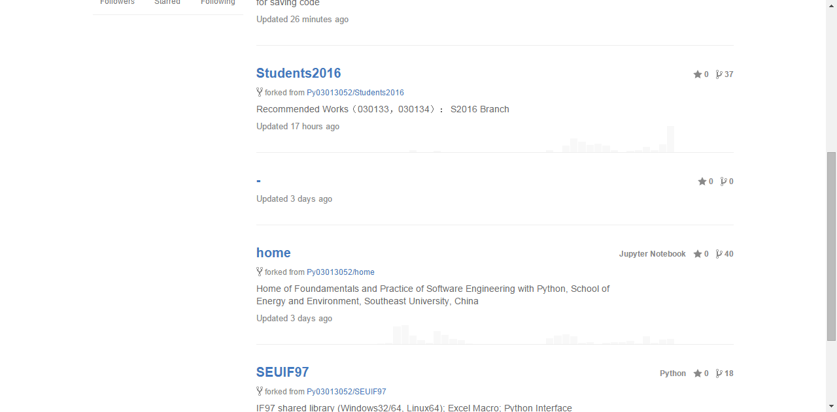

**四 加入课程社区**

加入课程社区https://github.com/Py03013052/。将学号、姓名、注册邮箱和GitHub账号名称发送给老师，然后会收到老师的邮件,点击按钮 open the room即可进入课程社区。

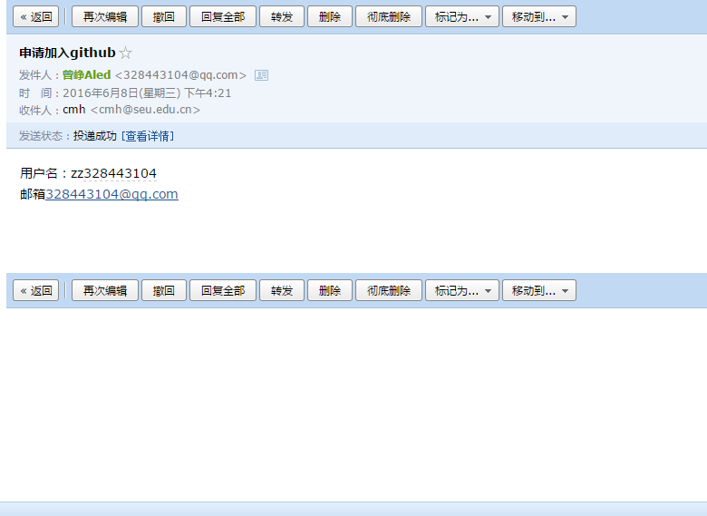

**小结：**

Github是一个很好的学习平台，而且使用也很方便。通过这个平台能够学到很多相关知识，而且在课程社区里可以随时与老师同学互动，能够很及时的解决问题，希望在接下来的日子里，自己能够更好的利用这个平台学到更多的软件知识。

**参考文档：**

宋信强: Eclipse中EGit插件使用--升级版： <http://my.oschina.net/songxinqiang/blog/194203>